Welkom in het archief van de Werkgroep Oud Donderen

De Werkgroep Oud Donderen is iedere 2de dinsdag van de maand in Eetcafé Hoving te vinden waar zij hun werkzaamheden uitvoeren. In de achterzaal wordt dan aan diverse projecten gewerkt. O.a. wordt gewerkt aan het opzetten van een woning archief, waarbij allerlei informatie over een woning wordt gebundeld. Daarnaast moet alle inkomende informatie (kranten artikelen, foto’s) over Donderen ook worden gearchiveerd. Het complete archief van de W.O.D. is in de achterzaal ter beschikking; we gebruiken een grote inloopkast van Jan en Harma.

Vanaf 9 oktober en vervolgens elke 2de dinsdag van de maand, kan iedereen vanaf 20.15 uur naar binnen lopen om in de archiefkasten en in de computer te neuzen; medewerkers van de W.O.D. zijn aanwezig om, waar nodig, te ondersteunen. In het archief is van alles te vinden over woningen, bewoners, documenten, kaarten, foto’s, etc.

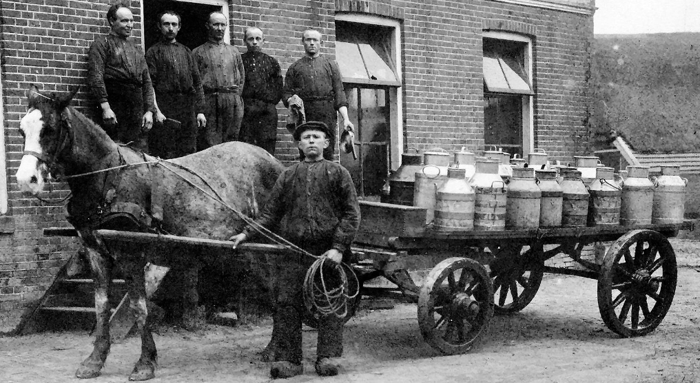
Foto voor de voormalige melkfabriek in Donderen.

